新 书 推 荐
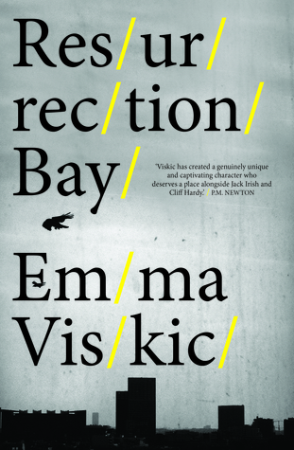
中文书名：《复活湾》
英文书名：RESURRECTION BAY
作 者：Emma Viskic
出 版 社：Bonnier
代理公司：ANA/Cindy Zhang
页 数：272页
出版时间：2018年4月
代理地区：中国大陆、台湾
审读资料：电子稿
类 型：惊悚悬疑
版权已授：罗马尼亚、捷克。

- 入围犯罪作家协会金匕首奖长名单：https://thecwa.co.uk/the-daggers/categories/gold/
- 入围约翰·克里西新鲜血液奖（John Creasy NEW BLOOD）长名单：https://thecwa.co.uk/the-daggers/categories/john-creasey/
- 入选《泰晤士报》月度优秀犯罪小说，书评全文请看：https://www.thetimes.co.uk/article/crime-round-up-the-miss-smilla-man-gets-his-old-feeling-back-pklf5jbcz
- 《出版这周刊》星级书评： https://www.publishersweekly.com/978-1-78227-362-2
- 更多相关信息请查看作者网站：http://www.emma-viskic.com/p/reviews.html

内容简介：

凯勒·泽利克（Caleb Zelic）从很小的时候起就完全聋了，他总是待在外面，观察、辨别人们隐藏起来的迹象、微笑、咳嗽、亲吻。当他的一个童年好友被谋杀时，凯勒心中升起一种罪恶感和想要证明自己清白的决心，他决定要亲自找出凶手。但是他不能独自完成这项任务。凯勒和他陷入麻烦、从警局退役的朋友弗兰基（Frankie）联手调查这个案件，他们从唯一一个线索着手：司各特（Scott）——被害者死前发给凯勒的信息。但是司各特总是比凯勒他们快了一步。

这部扣人心弦、节奏快速的惊悚故事发生在一个大城市和一个沿海小镇“复活湾”之间，在那里，凯勒不得不面对他痛苦的回忆。他是一个令人难忘的主人公，拒绝让自己的听障限制他的可能性，阻碍他参与调查。但是他的坚持是源自于他超常的固执吗？这会让他付出何种代价呢？随着他在调查中越陷越深，凯勒揭露了他被谋杀的朋友和他自己不为人知的真相。

本系列的第二部小说《火从天降》（AND THE FIRE CAME DOWN）将于8月在英国和美国出版，第三部和第四部也将分别在2019年和2020年出版。

作者简介：

艾玛·维什奇克（Emma Viskic）曾获得两个澳大利亚接杰出罪小说短篇小说奖：奈德·凯丽·S. D. 哈维奖（Ned Kelly S.D. Harvey Award）和新英格兰迅雷奖（New England Thunderbolt Prize）。艾玛因《复活湾》又再获奈德·凯丽最佳处女作奖（Ned Kelly Best First Fiction Award）和戴维特奖（Davitt Award）最佳处女作奖，以及读者选择奖。她曾学习古典单簧管演奏，她在音乐方面的工作范围甚广，从与何塞·卡雷拉斯（Jose Carreras）共同表演，到为别人的婚礼在后花园进行音乐表演。她目前与家人居住在墨尔本北部，她把自己的时间分配在写作、表演和教学几方面的事情上。

媒体评价：

“这部令人惊叹的处女作小说去年在澳大利亚赢得了各种犯罪小说奖。它原创性十足，以华丽的笔调描绘出一个粗暴的世界，却又不失幽默。最重要的是，本书的角色都塑造得十分成功。凯勒·泽利克，这个有缺陷的主人公，是一名全聋患者，但这不是那种每个虚构犯罪调查员都拥有的附加设定之一。泽利克的耳聋是故事的一个重要的组成部分，他在理解他人和让他人理解自己方面所遇到的困难对于本书来说是至关重要的。”
----《泰晤士报》(The Times)

谢谢您的阅读！
请将回馈信息发至：
张滢（Cindy Zhang）
安德鲁﹒纳伯格联合国际有限公司北京代表处
北京市海淀区中关村大街甲59号中国人民大学文化大厦1705室, 邮编：100872
电话：010-82504506
传真：010-82504200
Email: cindy@nurnberg.com.cn
网址：www.nurnberg.com.cn
微博：http://weibo.com/nurnberg
豆瓣小站：http://site.douban.com/110577/
微信订阅号：ANABJ2002

